Типичные нарушения
Специалистами государственного учреждения «Кореличский районный центр гигиены и эпидемиологии» провел мониторинг санитарного содержания территории объектов расположенных в Красненском сельском Совете.
В ходе мониторинга выявлены нарушения санитарно-эпидемиологического благополучия населения Республики Беларусь.
Примеры выявленных нарушений:
Не проведен покос сорной растительности и травы на землях общего пользования прилегающих к МТФ агр. Красное и за ограждением МТФ имеется скопление целлофана шпагата.
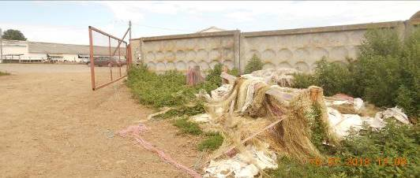
Не проведен покос сорной растительности и травы на территории ФАПа в д. Остухово (ведомство УЗ «Кореличская ЦРБ»)
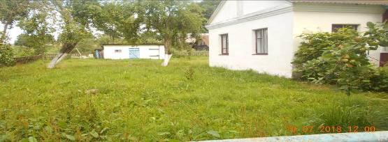

Контейнера для сбора мусора на территории МТФ д. Полоная переполнены. На территории вдоль забора разбросаны ПЭТ бутылки (ведомственная принадлежность СПК «Маяк –заполье»).

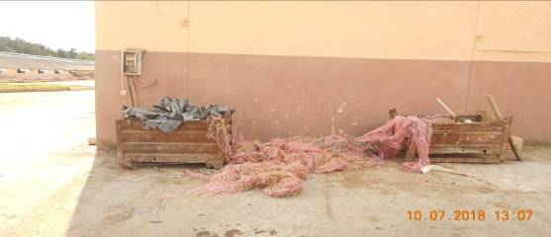

По результатам мониторинга субъектам выданы рекомендаций об устранении нарушений.
Работа по контролю за санитарным состоянием территорий населенных мест продолжается.
Еще раз призываем руководителей организаций, предприятий, граждан навести порядок на закрепленных территориях и территориях частных домовладений, обеспечить своевременный покос травы и сорной растительности!

